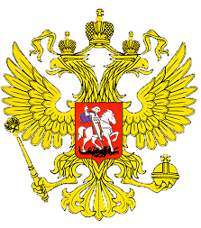

**МИНИСТЕРСТВО ОБРАЗОВАНИЯ И НАУКИ**

**РЕСПУБЛИКИ ДАГЕСТАН**

**МБОУ «Верхнекаранайская сош»**

**Россия, Республика Дагестан, 368212 Буйнакский район, сел В.Каранай,**

mbou_v_karanayskaya@e-dag.ru

В рамках празднования Международного дня прав человека во всех классах была организована акция - Всероссийский единый урок «Права человека», направленная на формирование правовой культуры молодых граждан нашей страны.

По формату Единого урока были проведены классные часы, творческие и интеллектуальные викторины.

 В 6-7 классах с целью формирования у учащихся представления о Конституции РФ, символике России, чувства патриотизма, гражданского сознания и гордости за свою страну классные руководители провели внеклассное мероприятие «День прав человека», после чего классный руководитель Гамзатова Х.М. кратко напомнила ребятам о том, что такое [Конституция РФ](https://pandia.ru/text/category/konstitutciya_rossijskoj_federatcii/), когда она была принята, что провозглашает. Далее дети рассказали о символах государства (Гимне, Флаге и Гербе), прослушали запись государственного Гимна РФ, поговорили о президенте России, территории РФ, посмотрели слайды, отражающие красоту нашей Родины. В завершение мероприятия провели небольшую викторину «Кто лучше всех знает Россию?».

